'自庁知库

Eco-E nviron mental

Knowledge Web

环境工程学报

Chinese Journal of

Environmental Engineering

第 14 卷 第 10 期 2020 年 10 月

Vol. 14, No.10 Oct. 2020

[@ E-mail: [cjee@rcees.ac.cn](mailto:cjee@rcees.ac.cn)

(010) 62941074



文章栏目：文献计量分析

DOI 10.12030/j.cjee.201910125

中图分类号 X53

文献标识码 A

徐一芃，黄益宗，张利田，等.镉砷污染土壤修复技术的文献计量分析J］・环境工程学报，2020, 14(10): 2882-2894.

XU Yipeng, HUANG Yizong, ZHANG Litian, et al. Bibliometric analysis of remediation techniques for cadmium and arsenic contaminated soil［J］. Chinese Journal of Environmental Engineering， 2020， 14(10): 2882-2894. 镉砷污染土壤修复技术的文献计量分析 徐一芃1，黄益宗2，张利田3，杨勇4，谭笑1，宋旭5，孙秀良6，魏文侠7，林爱军1，*

1. 北京化工大学环境科学与工程系，北京 100029
2. 农业农村部环境保护科研监测所，天津 300191
3. 中国科学院生态环境研究中心文献信息中心，北京 100085
4. 中科鼎实环境工程有限公司，北京 100102
5. 《中国环境管理》编辑部，北京 100029
6. 北京化工大学图书馆，北京 100029
7. 轻工业环境保护研究所，工业场地污染与修复北京市重点实验室，北京 100089

第一作者：徐一芃(1997—),女，硕士研究生。研究方向：污染土壤修复。E-mail： [2019210138@mail.buct.edu.cn](mailto:2019210138@mail.buct.edu.cn) *通信作者：林爱军(1976—)，男，博士，教授。研究方向：污染土壤修复。E-mail： [linaj@mail.buct.edu.cn](mailto:linaj@mail.buct.edu.cn)

摘要为了解国内土壤镉砷污染修复技术研究现状和未来发展趋势，采用文献计量方法和可视化软件 Citespace,结合关键词检索统计方法，使用CNKI全文数据库，检索1999—2019年土壤镉(Cd)和砷(As)污染修 复技术相关论文15 301篇，并绘制了网络知识图谱。结果表明： 1999—2012年为镉砷污染土壤修复技术文章 低发期， 2013—2015年发文量跌宕增长；2016—2019年我国镉砷污染土壤修复技术步入了快速发展阶段；在 我国土壤镉砷修复领域研究中，植物修复是热点修复手段之一；从研究机构的分布来看，南北方有较大差异， 南方地区的发文量大于北方地区。在此基础上，对未来镉砷污染土壤修复技术和发展方向进行了预测分析。可 以看出，我国应不断发展多手段结合的联合修复技术，做好土壤镉砷污染修复预警与风险防控仍是未来的工作重 点。以上分析结果可为镉砷污染土壤的修复提供借鉴和参考。

关键词重金属；土壤污染；镉砷污染；修复技术；文献计量学

进入21世纪以来，土壤污染已成为世界性环境问题之一。按照污染物属性，土壤污染可分为 无机污染、有机污染以及生物污染等。土壤的无机污染又以重金属(如镉、铬、铜、铅)或类金属 (如砷、汞)污染为主［1］，其中镉砷等重金属类污染问题尤为突出［2］。20世纪70年代，一些发达国家 工矿企业的快速发展导致了严重的土壤污染问题，给人体健康带来了风险，因此，污染土壤修复 技术开始逐渐受到重视并发展起来［3］。我国土壤污染也是在经济社会发展过程中长期累积形成的， 工矿企业、农业生产等人类活动和镉砷元素自然背景高是造成土壤镉砷污染超标的主要原因［2］。我 国土壤污染类型以重金属代表的无机污染物为主，其超标点位占全部超标点位的82.8%，其中镉和 砷的污染面积大、污染范围广。据报道［4］，镉的点位超标率为7.0%，砷的点位超标率为2.7%。土

收稿日期：2019-10-24；录用日期：2020-04-21

基金项目：国家重点研发计划项目(2017YFD0801503)；秦皇岛市“利用海产品加工副产物生产多功能土壤修复/调理剂产业化技 术开发与产业链构建”项目 (Hrjjcx-2019) 壤中的镉砷累积不仅对土壤生态系统、植物生态系统造成危害，还会通过食物链以及污染地下水 等途径进入人体，对人体健康产生风险［5］。因此，镉砷污染土壤修复是目前土壤污染治理和风险防 控的重要内容。

本研究对国内现有的土壤修复方法（包括物理修复、化学修复、生物修复和植物修复）进行统 计分析，采用文献计量学的方法并利用Citespace软件进行可视化分析，以CNKI中国知网数据为 基础，分析近20年来我国土壤镉砷修复研究现状，并进行镉砷土壤修复技术体系的可视化分析， 在此基础上，分析阐述了我国镉砷污染土壤修复技术的未来发展前景，以期为促进镉砷污染土壤 修复技术的深入研究提供参考。

**1** 技术筛选、数据来源及统计方法

**1.1** 技术筛选

重金属污染土壤的过程具有累积性、隐藏性、持久性、不可降解且不可逆的特点，会造成土 壤肥力下降和作物产量、质量下降，并会通过食物链进入植物、动物和人体内。因此，土壤环境 中重金属污染的预防和治理一直是国内外研究的热点和难点［2］ 。随着我国经济水平的不断提高，镉 砷污染土壤导致的危害日益突出，镉砷污染土壤的修复迫在眉睫。目前，镉砷污染土壤的修复方 法主要分为物理修复、化学修复、生物修复和植物修复4类。

镉砷污染土壤的物理修复是指利用物理方法对受污染的土壤进行修复，将土壤中的镉、砷去 除或分离，从而降低土壤中镉砷污染物的浓度。主要的方法有客土法、换土法、清洗法、深耕翻 土法、电动力修复技术等［6］。物理修复效率高，修复效果明显，可以做到对土壤中镉砷污染彻底的 治理修复，但是物理修复也有工程量大、修复成本高、修复过程会影响土壤肥力和原本土壤结构 的缺点，所以在土壤镉砷修复工程中的应用比较少。

化学修复是指向污染土壤施加化学试剂、土壤化学改良剂，从而改变镉砷在土壤中的存在形 态或状态，降低镉砷的生物有效性，减少它们对土壤环境的危害［7］。目前，化学修复方法主要包括 化学氧化/还原技术、化学钝化/活化等。化学修复的优点是简单且容易操作，但通过改变元素的存 在形态而减少其风险的过程并未减少污染物的含量或浓度，从而在某些特殊的条件下可能导致污 染物再释放，因此，化学修复依然有一定的环境风险。

生物修复是指利用生物的新陈代谢活动改变污染物在环境中的存在状态、位置或者分解代谢 污染物，从而减少其环境危害和风险的污染修复技术［8］。传统的生物修复方法主要分为微生物修复 与植物修复2种。微生物修复指的是利用某些具有特殊功能的微生物类群，来降低重金属危害， 从而修复污染土壤的修复方法。大多数微生物表面含有多种带负电荷的基团，这些基团通过螯 合、络合、共价吸附以及离子交换等作用与金属阳离子结合并络合成固定的重金属分子，聚集在 微生物内部或表面，从而达到对金属离子吸附的目的［9］。植物修复一般是指利用超富集植物吸附并 清除土壤重金属的过程，较物理和化学修复技术相比，植物修复技术兼具具有技术和经济的双重 优势，且生态优势和环境友好性明显［10］。

然而生物修复也有其局限性。首先由于生物体自身条件的限制，植物根系生长深度有限、植 物动物生长对环境因素较敏感等限制条件，导致生物修复在修复环境的选择上比较有局限性，不 适用于高污染的土壤修复，只适用于中、低程度的污染土壤修复；此外，土壤重金属污染往往是 多种金属的复合污染，一般来说，一种植物只能修复被某种重金属污染的土壤，在修复过程中还 有可能会活化土壤中的其他重金属，导致其他风险增加。针对以上问题，近几年，研究人员［11］开 发了植物基因工程技术。该技术通过改变植物基因的方法克服植物修复技术中存在的某些问题， 但由于转基因植物很容易引起物种入侵等生态问题，利用基因工程技术种植转基因植物来修复重

金属污染土壤在国际上仍处于争议阶段［2］。 根据国内文献与专利报道，检索到的污染土壤修复技术类型很多，本研究根据修复效率和修 复技术的实用性，筛选出11种重要的土壤修复技术［1,5］，这些技术的名称、原理和作业方式见表1。

表 **1** 镉砷污染土壤修复技术

Table 1 Soil remediation technology of cadmium and arsenic contaminated soils

|  |  |  |  |  |
| --- | --- | --- | --- | --- |
| 序号 | 名称 | 污染物 | 原理方法 | 作业方式 |
| 1 | 污染土壤客土法 | 重金属 | 物理 | 原位/异位修复 |
| 2 | 污染土壤换土法 | 重金属 | 物理 | 异位修复 |
| 3 | 污染土壤清洗法 | 重金属 | 物理 | 原位/异位修复 |
| 4 | 深耕翻土法 | 重金属 | 物理 | 原位修复 |
| 5 | 电修复技术 | 重金属 | 物理 | 原位/异位修复 |
| 6 | 化学氧化/还原技术 | 重金属 | 化学 | 原位/异位修复 |
| 7 | 溶剂浸提技术 | 重金属 | 化学 | 原位/异位修复 |
| 8 | 淋洗技术 | 重金属 | 化学 | 原位/异位修复 |
| 9 | 施入改良剂或抑制剂 | 重金属 | 化学 | 原位/异位修复 |
| 10 | 植物修复 | 重金属 | 生物 | 原位修复 |
| 11 | 微生物修复 | 重金属 | 生物 | 原位/异位修复 |

1. 文献数据来源及统计方法

本研究以CNKI中国知网全文数据库作为中文相关文献检索的数据源。检索条件：（（（全文=土 壤修复） 并且 （全文=镉））或者 （（全文=土壤修复） 并且 （全文=砷）））。

中英文重复、一稿多发、会议论文以及非学术类的查询结果会影响检索结果的准确性，产生 较大的误差，因此，本研究在分析时，剔除上述类型的文章，检索了1999—2019年的相关论文。 根据检索结果，与土壤镉砷污染修复相关的研究论文共有15 301篇，以此作为分析样本进行后续 的归类计量统计分析。

**2** 结果与讨论



**2.1** 研究型论文总量的统计与分析 文章发表数量在一定程度上反映了对某研 究领域的重视程度。本研究对1999—2019年 镉砷污染土壤修复相关论文的年度发文量进行 分析，结果如图1所示。可以看出， 1999— 2012年为文章低发期，发文量缓慢增长；2013 年发文量有较大幅度增长， 2014较2013有较 小幅度回跌；2016—2019年为文章高发期， 发文 量 增长速度明显加快。 2008年发文 量 超 过500篇， 2016年超过1 000篇，到2019年已 经达到1 342篇，目标论文的年度发文量持续 增加，且未来有继续增长的趋势，这说明国内 对镉砷污染土壤修复逐步重视且研究成果日益 增多。

1 500

常权網

1^

Rss^ss^^s^ss^

Rss><ss^ss^^ss^

Rss^ssxs^

1999 2003 2007 2011 2015 2019

年份

图 **1** 土壤镉砷污染修复类文章年度变化趋势  
Fig. 1 Annual variation trend of soil cadmium and arsenic  
pollution remediation articles

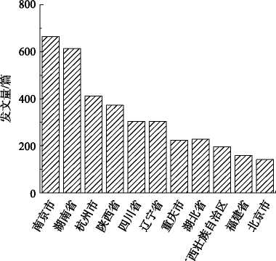

1. 研究型论文发表的机构地区分布 本研究对土壤镉砷污染修复研究型论文发 表的地区分布进行了分析，并以秦岭淮河为我 国南北方地区分界线，进一步对我国南北方地 区发文量进行了统计分析，得出镉砷污染土壤 修复研究型论文地区分布图，结果如图2所 示。可以看出，近20年来，在土壤镉砷污染 修复研究方面，我国南方地区的发文量达到了 全国发文量的78%，而北方地区仅有22%。结 果表明，在国内镉砷污染土壤修复技术方面， 南北方差异较大，南方地区尤其是南京市和湖 南地区发文量最多，占全国发文量的1/4。产 生这种现象的原因是，南方地区镉砷等重金属 土壤污染问题较严重，这些地区是我国需要大 力开展镉砷土壤修复的实践地区。
2. 研究型论文发表的作者和机构分布

图 **2** 对于镉砷污染土壤修复研究型论文地区分布  
Fig. 2 Regional distribution of research articles on cadmium  
and arsenic contaminated soil remediation

本研究对土壤镉砷污染修复文章发表的作者和机构进行了分析，将土壤镉砷污染修复领域作 者发文量进行排序，选出了发文量前20的作者，结果见表2。在发文量前20的作者中，南开大学 的周启星发文量最多，为34篇，位居土壤镉砷污染修复领域首位。湖南农业大学的铁柏清发文量 为16篇，但被引频次却达到了651次，是发文被引次数最多的学者。

表 **2 1999—2019**年土壤镉砷污染修复领域发文量前**20**作者及其被引频次  
Table 2 Top 20 authors in the field of remediation of soil cadmium and arsenic pollution from  
1999 to 2019 and their cited frequency

|  |  |  |  |  |
| --- | --- | --- | --- | --- |
| 序号 | 第一或通信作者 | 发文量/篇 | 被引频次 | 机构 |
| 1 | 周启星 | 34 | 608 | 南开大学 |
| 2 | 铁柏清 | 16 | 651 | 湖南农业大学 |
| 3 | 雷梅 | 15 | 248 | 中国科学院地理科学与资源研究所 |
| 4 | 廖柏寒 | 13 | 37 | 中南林业科技大学 |
| 5 | 骆永明 | 12 | 498 | 中国科学院南京土壤研究所 |
| 6 | 周静 | 12 | 72 | 中国科学院南京土壤研究所 |
| 7 | 刘耀驰 | 11 | 1 | 中南大学 |
| 8 | 魏树和 | 11 | 457 | 中国科学院沈阳应用生态研究所 |
| 9 | 周航 | 11 | 37 | 中南林业科技大学 |
| 10 | 廖晓勇 | 10 | 248 | 中国科学院地理科学与资源研究所 |
| 11 | 徐应明 | 9 | 88 | 农业农村部环境保护科研监测所 |
| 12 | 曾清如 | 9 | 33 | 湖南农业大学 |
| 13 | 吴龙华 | 9 | 81 | 中国科学院南京土壤研究所 |
| 14 | 陈同斌 | 8 | 248 | 中国农业科学院土壤肥料研究所 |
| 15 | 陈志良 | 8 | 93 | 生态环境部华南环境科学研究所 |
| 16 | 叶长城 | 8 | 44 | 湖南农业大学 |
| 17 | 钟楚彬 | 8 | 1 | 中南大学 |
| 18 | 梁学峰 | 8 | 200 | 农业农村部环境保护科研监测所 |
| 19 | 刘孝利 | 7 | 14 | 湖南农业大学 |
| 20 | 马友华 | 7 | 495 | 安徽农业大学 |

1）作者合作共现分析。本研究使用Citespace软件对发文作者进行共现分析，可以获得作者合 作网络分布，分布结果如图3所示。可以看出，图3中共有973个节点，1 872条连接，网络密度 为0.004。这表明我国土壤镉砷重金属修复研究呈现出“部分集中，整体分散”的特征，每个研究团 队是由一个核心作者和其所在研究机构组成，可大致分为5个研究团队：南开大学周启星，主要 研究方向是利用植物修复的方法修复土壤中的重金属污染，镉砷污染后利用超积累植物来修复土 壤污染；农业农村部环境保护科研监测所徐应明，主要研究方向是运用物理吸附和化学吸附的方 法，向镉污染土壤中施加土壤调节剂或钝化剂来降低土壤镉的生物可利用性，从而减少其危害； 四川农业大学廖明安，主要研究方向是超积累植物及其在镉污染土壤修复中的应用；中国科学院 南京土壤研究所骆永明，主要研究方向是植物修复，并采用添加螯合剂（如EDTA）等方式提高植物 修复的效果；湖南农业大学纪雄辉，主要研究方向是土壤钝化剂、调理剂和施肥措施对土壤镉砷 污染的影响。

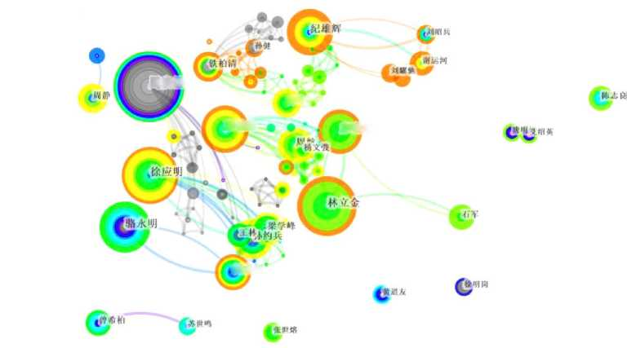

周材星

i雷眄

:熔柏寒

*燈明安*

溟龙华

图 **3** 土壤镉砷修复作者共现网络图

Fig. 3 Author co-occurrence network diagram of soil cadmium and arsenic remediation

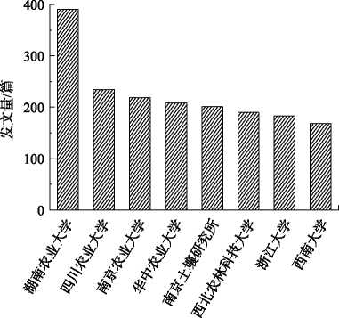

图 **4** 关于镉砷污染土壤修复研究机构的发文量分布 Fig. 4 Distribution of publications for cadmium and arsenic- contaminated soil remediation by research institutes

2） 研究机构合作分布分析。本研究对土壤 镉砷污染研究机构的发文量进行了分析，结果 如图4所示。可以看出，我国镉砷污染土壤修 复技术研究型论文总数前8的研究机构分别是 湖南农业大学、四川农业大学、南京农业大 学、华中农业大学、中国科学院南京土壤研究 所、浙江大学、西北农林科技大学、西南大 学。其中湖南农业大学发文量最多， 为 389篇，是土壤镉砷土壤修复技术领域发文量 最多的机构，其次是四川农业大学和南京农业 大学，发文量分别为234篇和219篇。

本研究使用Citespace软件对发文机构进行 共现分析，可以获得镉砷污染修复机构共现 图，结果如图5所示。可以看出，图5中共有

428个节点，375条连接，网络密度为0.004 1。结果显示，湖南农业大学出现次数最高，是土壤修 复领域发文量最多的机构。从机构间合作关系上看，体现合作关系的节点共有5组：第1组为湖 南农业大学资源环境学院，生态环境部华南环境科学研究所；第2组为四川农业大学；第3组为 中国科学院南京土壤研究所，南京农业大学资源与环境科学学院，云南农业大学资源与环境学 院；第4组为农业农村部环境保护科研监测所；第5组为中国科学院大学，中国科学院沈阳应用 生态研究所。

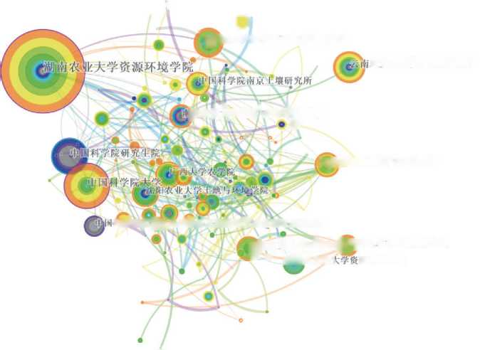

I

I

o

@境保护部华南环境科学硏究所

，泌匏部环境保护科研监测所

F农幽头学资源与坏境晳沖院

附”农仏大学圍艺学皐 ＜理川农业大学果蔬研尤所

• ° ■^川农业;源环境学院

科型院沈妙用生忽研尤所陆地生态afiiiE点实验室

农业大学资源与环境学院

图 **5** 镉砷污染土壤修复机构共现图

Fig. 5 Co-occurrence map of cadmium and arsenic contaminated soil remediation institutions

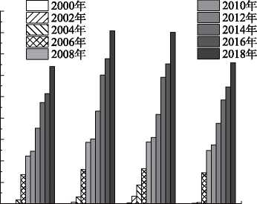

900

800

700

600

S500

坯400

300

200

100

0

物理修复化学修复植物修复微生物修复

图 **6** 不同技术土壤镉砷污染修复文章增长情况

Fig. 6 Growth of articles on soil cadmium and arsenic pollution remediation by different technologies

突现强度表明关键词的热点程度。本研究采用

* 1. 各项技术的统计与分析

本研究对土壤镉砷污染不同修复方法文献 发表篇数进行了分析，结果如图6所示。可以 看出，物理、化学、植物、微生物等镉砷污染 土壤治理方法在2000年以后发文量都有稳步 的提升，各种技术于2016—2018年内年增长 率基本持平，保持在35%左右；从发文量总数 分析，与其他2种修复技术相比，植物和化学 修复发文量总数较大，在2014年发文量均达 到了600篇，从而证明植物修复和化学修复方 法在土壤镉砷污染领域应用较广泛。

本研究对土壤镉砷污染修复技术的关键词 突现进行了分析，结果如表3和图7所示。突 现的关键词反映该研究领域的热点和前沿，

Citespace可视化分析手段，在土壤镉砷污染修复关键词共现图的基础上，设置关键词数量为15个，

生成土壤镉砷污染修复突现词分布图（图7）。从图7中可以看出， “超富集植物”的突现强度为12.182， “生物修复”的突现强度为6.618， “电动力学”的突现强度为3.579。结果表明，强度最高的突现词是

表 **3 1999—2019**年热点关键词实现强度

Table 3 Highlight intensity of hot keywords from 1999 to 2019

|  |  |  |  |  |
| --- | --- | --- | --- | --- |
| 关键词 | 检索年份 | 实现强度 | 起始年份 | 结束年份 |
| 生物修复 | 1999 | 6.618 | 1999 | 2006 |
| 废水处理方法 | 1999 | 3.279 | 1999 | 2004 |
| 主题索引 | 1999 | 3.279 | 1999 | 2004 |
| 科学文摘 | 1999 | 3.279 | 1999 | 2004 |
| 微生物降解 | 1999 | 3.279 | 1999 | 2004 |
| 南京土壤研究所 | 1999 | 3.455 | 2000 | 2007 |
| EDTA 土壤螯合剂 | 1999 | 4.614 | 2001 | 2007 |
| 植物修复 | 1999 | 9.953 | 2002 | 2009 |
| 超积累植物 | 1999 | 9.916 | 2002 | 2007 |
| 植物修复技术 | 1999 | 3.523 | 2003 | 2007 |
| 污染土壤 | 1999 | 6.507 | 2003 | 2007 |
| 蜈蚣草 | 1999 | 5.146 | 2003 | 2010 |
| 超富集植物 | 1999 | 12.182 | 2003 | 2008 |
| 植物 | 1999 | 5.372 | 2004 | 2007 |
| 电动力学 | 1999 | 3.579 | 2004 | 2007 |

非热点

热点

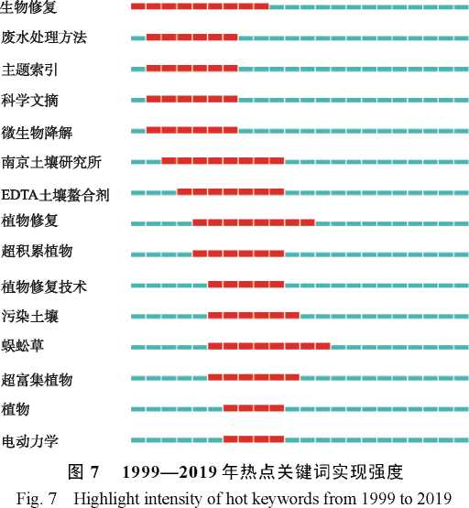

“超富集植物”，因此，将其视为这一时期的研究热点；持续时间最长的突现词是“生物修复”，持 续时间是从1998年到2006年；突现时间最晚的突现词是“电动力学”，首次突现于2004年。

1） 强度最高的突现词为“超富集植物”。热点词—超富集植物突现起始于2003年，突现强度 最高（图7）。超富集植物常用于对镉砷污染土壤的植物修复中［12-13］，利用超富集植物进行的植物吸 取修复、利用超富集植物根系吸附进行的植物稳定修复、利用超富集植物代谢进行的植物降解修复等技术都是植物修复技术的一部分［14-17］。20世纪80年代，植物修复技术在国内镉砷土壤修复领 域迅速发展。可被植物修复的污染物有重金属、农药、石油和各种无机有机污染物等，其中重金 属污染土壤的植物修复技术在国内外都得到了广泛研究和推广，已经应用于砷、镉、铜、锌、 镍、铅等重金属和复合污染土壤的修复当中［18］。

从文献计量学的角度分析，超富集植物这一关键词在土壤镉砷污染修复这一领域的出现频次 呈逐年增加的趋势；四川农业大学在利用超富集植物修复镉砷污染的土壤的研究这一方面研究型 论文发表数目较多，为主要的发文单位和研究机构。

2） 持续时间最长的突现词为“生物修复”。热点词—生物修复突现起始于1998年（图8）。从 文献计量学的角度来看，生物修复这一关键词在土壤镉砷污染修复领域的出现频次也呈现稳定上 涨的趋势，且持续时间较长。湖南农业大学和南京农业大学为主要的土壤镉砷污染生物修复技术 的发文单位和研究机构。

3） 出现时间最晚的突现词为“电动力学”。热点词—电动力学于2004年开始突现，是出现时 间最晚的突现词。电动力学修复是通过电化学和电动力学共同作用，驱动污染物富集到电极区， 从而进行集中处理或分离的过程［19-20］。因其修复处理速度较快、成本较低，适用于小范围的重金属 污染土壤的修复。目前电动修复技术得到了迅猛的发展，已进入现场修复应用阶段［21］。近年来， 我国先后开展了镉砷等重金属污染土壤的电动修复技术研究，发展电动强化的复合污染土壤联合 修复技术将成为近几年土壤修复值得研究的课题。

从文献计量学的角度分析，电动力学这一关键词出现较晚，关于土壤修复的电动力修复技术 研究比较少，是一种非常有发展潜力的土壤修复技术。

* 1. 专利总量的统计与分析

本研究以CNKI中国知网专利数据库作为中文相关专利检索的数据源，检索了 2009—2019年 近10年国内关于镉砷土壤污染修复已发表的专利，检索条件：（（（主题=土壤修复） 并且 （主题=镉）） 或者 （（主题=土壤修复） 并且 （主题=砷）））。

近10年，镉砷污染土壤修复专利发表数量分析结果如图8和图9所示。由图8可以看出，我 国镉砷土壤修复相关专利发表数目总体呈上升趋势，且关于镉污染修复专利发表增长速度较砷污 染修复速度快，初期（2009—2016年）增长率较低，均小于30%，后期（2016—2019年）增长率较 高，在2019年达到最大值，说明镉污染修复专利发表进入快速增长阶段。由图9可以看出，截至 目前，发表的专利共有596篇，其中关于土壤镉污染修复的专利有452篇，土壤砷污染修复的专利

有144篇，其中镉污染修复专利占总量的75.84%，砷污染修复专利占总量的24.16%。国内关于镉 污染修复的专利数量是砷污染的3倍左右，分析结果表明，我国对于镉土壤污染治理修复的研究

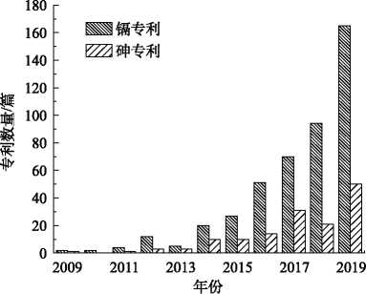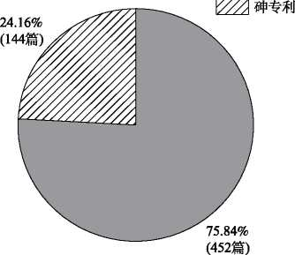

图 **8** 土壤镉砷污染修复专利发表数量 Fig. 8 Number of published patents for soil cadmium and arsenic pollution remediation

V镉专利

图 **9** 土壤镉砷污染修复专利数量及占比 Fig. 9 Proportion of patents for soil cadmium and arsenic remediation

比砷污染土壤污染治理修复的研究要深入。 本研究对近10年的土壤镉砷污染修复治 理专利数据进行了统计分析，结果如图10和图11 所示。本研究运用GIS软件克里金插值法，做 出专利景观图，每个等高线间有10篇专利数 量的差距，图中红色部分表示发文量较密集， 蓝色部分表示发文量较稀疏。

植物修复

•修复方法 修复方法数量

* 31 〜51
* 51-71
* 71 〜91
* 91-111
* 111-131
* 131-150
* 150-170
* 170-190
* 190-210
* 210 〜230

图 **10** 土壤镉砷污染修复专利分布 Fig. 10 Landscape of soil cadmium and arsenic pollution remediation patents

根据前文土壤镉砷污染治理方法，可将修 复技术分为物理修复、化学修复、植物修复和 微生物修复。从土壤镉砷污染不同修复技术专 利分布(图10)可以看出，化学修复在所有修复 方法中占比最多，植物修复方法位居其次，这 2种修复技术属于专利高发区域。微生物修复

和物理修复相比于化学修复和植物修复方法，发表专利数较少，属于专利低发区。

从土壤镉污染修复专利分布图(图11(a))中可以看出，2016年以前，国内关于土壤镉污染修复 的专利发表数量较少，年均在30篇以下， 2016年，专利发表数达到44篇，此后国内关于土壤镉 污染的专利发表数目开始有了较大程度的增长。从土壤砷污染修复专利分布图(图11(b))中可以看 出， 2017年土壤砷污染专利数开始增多，从2013年专利数不到10篇增加到2017年的20篇，并在 之后呈现了持续性的增长。该研究得出的结果与图11中镉污染修复专利分布的研究结果相似，关 于镉砷污染修复专利发表数量都在2017年前后有了较大幅度的提升。

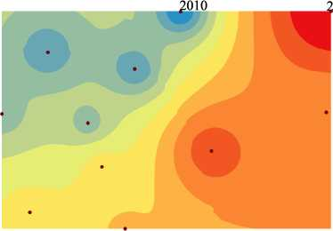总的来说，从土壤镉砷污染修复技术专利的年获得数量来看，国内技术的推广与应用存在 2个阶段。在阶段1， 2009—2016年属于国内土壤镉砷污染修复技术专利初期，这一阶段关于土 壤镉砷污染修复专利发明较少。同一时期内，土壤镉砷污染的文章发表数量远高于专利发表数， 这表明我国对于土壤镉砷污染修复大多还处于实验室研究阶段，我国土壤镉砷污染修复实用专利 起步较晚。在阶段2，从2016年开始，国内土壤镉砷污染修复专利数量较前几年有较大幅度增 长，逐渐步入了产业化阶段，尽管中文专利数较少，但已进入到了相对稳定的发展期。

019

■年份

(a) 土壤镉污染修复专利分布图

2019

2~3

3~5

5~8 8~13 13-23 23 〜39 39 〜68 68-119 119-148 148-165

(b) 土壤神污染修复专利分布图

土壤神污染 修复专利数量

■ 0~1

■ 1~2

* 2~4
* 4~6

6~9

9~13

* 13-19
* 19-26
* 26-36
* 36-50

图 **11** 土壤镉砷污染修复专利分布

Fig. 11 Distribution of soil cadmium and arsenic pollution remediation patents

* 1. 基于研究型论文和专利分析对国内镉砷污染土壤修复技术的预测

我国是人口众多的农业大国，近20%的土壤受到严重的污染［4］。积极开展土壤镉砷重金属污 染的修复技术研究，对于促进农产品的质量安全，保障广大人民群众的生命健康和生活质量具有 重大意义。

根据发文量和图7可得出，植物修复、电动修复技术和化学修复技术将是未来土壤镉砷污染 修复技术的发展和研究重点。

植物修复技术作为现在处理土壤镉砷土壤污染的一种高效便捷的土壤修复技术，因其修复潜 力大、成本低、原位修复、保护环境等优点有非常大的发展潜力，但同时也面临着许多问题［22］。 为了解决这些问题，完善植物修复技术，我们应该注意从3个方面进行研究。首先，关于植物修 复的研究主要集中在超富集植物方向，但由于超富集植物物种抵御性强，对土壤污染物有较强的 选择性，而土壤环境比较复杂，存在多种污染物复合污染的问题，因此，具有复合功能的植物培 育研究需要继续跟进［23］。加强超积累植物的培育工作，尤其是能够在田间大规模应用的超积累植 物的筛选和发现力度，并充分利用现代生物学手段（如分子生物学和基因工程技术［24］），培育出能 同时富集多种重金属且具有多种修复功能的富集量大、生物量大、生长速率快、根系发达的超富 集植物迫在眉睫［25］。其次，由于受到土壤复杂环境的制约，单纯依靠植物修复效率低下［26］，加强 植物修复和其他修复技术联合修复方法的研究，充分发挥每种修复技术的优势，从而提高修复的 综合效率是一种新的研究方向［27］。最后，我们在通过植物修复重金属污染土壤的同时，也应考虑 经过长年富集重金属植物的后续处理工作。我国应该因地制宜地进行修复植物工业化应用的产品 开发，最大程度地做到修复植物的无害化、资源化，做到在既不二次污染环境的基础上，又能取 得较好的经济效益，形成一条完整的土壤修复产业链［28-29］，为实现超积累植物修复技术在我国的大 规模推广和应用提供有力保障。

电动修复技术作为一种刚发展起来的新兴原位土壤修复技术，环境友好性强、成本低、不改 变土壤结构且不受土壤的低渗透性以及水力传导性低等因素的影响［30］。尽管电动力学技术已被证 明在土壤中重金属原位去除方面极有优势,但在其修复过程中依然存在诸多问题,如修复过程中的酸 性迁移以及修复过程中施以较高的电压会升高土壤温度，从而使得去除率下降等。针对这些问 题，我们应对电极液、电极与膜复合、离子树脂隔离墙及改性等方面进行深入研究。

化学修复技术也是土壤镉砷污染修复的重要研究领域。在传统的化学修复技术中，钝化和活 化是修复土壤中重金属的2个主要修复手段。土壤修复原位钝化技术就是向土壤中施加钝化剂， 使土壤中的重金属在钝化剂的作用下调节土壤理化性质，将土壤中有毒重金属固定起来，或者将 重金属污染物转化为化学性质不活泼的物质，从而去除的原位修复方法［31］；土壤修复活化技术就 是通过物理或者化学的方法提高重金属的可浸提性，从而让它更容易被植物所吸收富集降解［32］。 土壤中的钝化和活化技术都可以降低镉砷污染物对土壤中生物的侵害，阻止这些污染物沿着植物 根系被进一步吸收，从而危害到人类健康。同时，土壤中的钝化和活化技术有修复效率高、稳定 性好、费用低的特点，可以做到边修复边生产，很适合大面积重金属污染农田污染的修复。

我国镉砷污染土壤修复实践经过多年的发展，取得了长足的进步。但是由于我国土壤重金属 污染问题具有严重性和复杂性等特点，在未来我们还面临着很多挑战。

首先，我国土壤镉砷等重金属污染的研究起步较晚，技术研究还有很大的发展空间,污染土壤 修复的效果离人们的期望值相差较远。据报道［14］，国内外农田污染土壤修复技术普遍存在成熟度 低、技术实用性差、资金成本较高等问题，相关技术研发仍处于实验室研究阶段，大多数是小规 模田间实验，还没有进入产业化规模化的阶段。因此，我国今后还需要继续研发和推广更加高效 的、低成本的、实用的土壤修复技术，使得该技术尽快进入农田产业化规模化阶段。

其次，镉砷等重金属污染会对农田造成损害，并且在治理过程中对受污染农田基本情况的重 视程度较低。农田是植物生长的重要载体，与我们的饮食和生活紧密相连，如果农田受到了镉砷 等重金属污染，会直接影响农作物的质量，从而影响我们的食品安全。因此，在我国土壤镉砷修 复过程中应该更加重视对于农田土壤的修复治理［33］。在农田土壤的修复治理过程中，应该注重当 地农田的基本情况从而进行因地制宜的修复。在一些镉砷重金属污染较低的农田中，研发修复技 术时必须要兼顾不改变当地的种植习惯和土壤基本情况，尽量在治理重金属污染土壤时不显著影 响当地粮食的生产，不影响当地农民的基本生活和耕作生活，从而充分调动农民参与治理的积极性。

最后，我国目前还没有建立全国性的防控预警网络，缺少对重金属污染现状和发展趋势的监 控。我国土壤环境风险和预警研究尚不成熟，预警工作主要集中在土壤环境各单项指标的预警或 土壤环境质量预警，不能准确地反映被重金属污染土壤的环境安全的变化情况，从而无法提前做 好重金属污染土壤的风险防控工作。因此，在土壤修复技术发展与选择时，我国要充分重视土壤 镉砷重金属修复的污染预警与风险防控工作。防控土壤中的重金属污染，要做到以防为主，把污 染对土壤的伤害降低到最小化［34-37］。针对国家土壤环境，面对镉砷污染问题构建高效的预警防治网 络，并应将理论研究与实践应用相结合，实现共享数据资源，逐步形成“基础调查-质量监测-风险 评估-预测预警”体系［37］。

总之，以化学修复、植物修复为代表的镉砷污染土壤修复技术论文发表量较多，未来土壤镉 砷污染修复应以研发植物降解、化学修复等污染土壤修复技术为主。这说明我国对于土壤镉砷污 染的重视程度较高，但是在我国镉砷污染土壤修复实践中，仍然面临不少难题。这些难题主要体 现在我国土壤镉砷污染修复技术产业规模化程度较低，对镉砷污染的农田土壤的基本情况重视不 足，土壤镉砷污染预警与风险防控工作力度不够等方面。针对这些难题，我们应重视镉砷污染土 壤的基本情况，以风险防控与安全利用为目标，注重研究理论应用于农田，因地制宜，从而逐渐 解决我国镉砷污染土壤修复实践中面临的难题，促进我国镉砷污染土壤修复相关技术的研究和发展。 **3** 结论

1） 我国关于镉砷污染土壤修复技术研究的首篇文章发表于20世纪90年代末期，且每年关于 镉砷污染土壤修复研究型论文数量呈稳步上升趋势，发展态势良好。

2） 我国镉砷等重金属土壤污染研究南北方地域差别较大。南方地区（湖南，南京）发文量较 多，对土壤镉砷等重金属污染的修复研究较深入；方地区相比较于南方地区发文量较少，对土壤 镉砷等重金属污染的修复研究较浅。这说明我国南方地区的土壤镉砷污染问题较北方严重且引起 了高度的重视。

3） 剔除中英文重复、一稿多发、会议论文及非学术类的查询结果，从近20年的绝对发文量来 看，研究治理土壤镉砷污染的各种技术发文量都处于稳步上升趋势，植物修复技术相比较于化学 和物理技术而言发文量较多。

4） 国内关于土壤镉砷污染修复的研究性论文发文量大大超过专利的发表数量。这说明我国关 于土壤镉砷重金属污染物修复的研究重点更侧重于理论方面的探索和实验室内的实验，较缺乏实 用性。

**4** 建议

随着镉砷等重金属污染土壤问题日益严重，我国对土壤污染修复治理高度重视，并于2016年 和2019年分别颁布了《土壤污染行动计划》和《土壤污染防治法》。本研究表明， 2016—2019年 为文章高发期，有关镉砷污染土壤修复技术研究的发文量有较大幅度增长，这标志着镉砷污染土 壤修复技术进入快速发展阶段。然而土壤修复治理的影响因素较多，是一个相对复杂的过程，目 前任何一种修复技术还不能完全修复某一种污染，或修复所有种类污染。单一的修复技术虽有较 好的修复效果，但都有各自修复条件的限制，在单独实施时必然会受到土壤环境的制约，影响修 复效果。因此，开发通用性强的联合土壤修复技术是未来的研究方向之一。在实践过程中，需要 将物理、化学和生物等多种方法融合，针对我国社会和经济环境，研发出高效、便捷、修复效果 好、适用性强的多手段结合的联合修复技术，为解决我国土壤镉砷污染土壤问题提供有力保障。 同时，为了推动我国镉砷污染土壤修复技术的应用和产业化发展，需要进一步对土壤镉砷污染修 复设备进行升级，从而满足技术产业化需求，使土壤镉砷污染修复技术尽快进入产业化规模化阶段。

参 考 文 献

1. 王亚韡，王宝盛,傅建捷，等.新型有机污染物研究进展[J].化学通报,2013, 76(1): 3-14.
2. 黄益宗，郝晓伟，雷鸣，等.重金属污染土壤修复技术及其修复实践[J].农业环境科学报,2013, 32(3): 409-417.
3. 谷庆宝，颜增光,周友亚，等美国超级基金制度及其污染场地环境管理[J].环境科学研究,2007, 20(5): 84-88.
4. 佚名.全国土壤污染状况调查公报[J].中国环保产业,2014, 20(5): 10-11.
5. 郭书海，吴波，胡清，等.污染土壤修复技术预测[J].环境工程学报,2017, 11(6): 3797-3804.
6. 卢利清，叶常茂.重金属污染土壤原位修复技术进展[J].安徽农学通报,2017, 23(21): 69-70.
7. 刘维涛，周启星.不同土壤改良剂及其组合对降低大白菜镉和铅含量的作用[J].环境科学学报,2010, 30(9): 1846-1853.
8. 陈保冬，赵方杰，张莘，等.土壤生物与土壤污染研究前沿与展望[J].生态学报,2015, 35(20): 6604-6613.
9. 杨海,黄新,林子增，等.重金属污染土壤微生物修复技术研究进展[J].应用化工,2019, 48(6): 1417-1422.
10. 苏慧，魏树和,周启星.镉污染土壤的植物修复研究进展与展望[J].世界科技研究与发展,2013, 35(3): 315-319.
11. 王维薇，林清.国内外土壤镉污染及其修复技术的现状与展望[J].绿色科技,2017(4): 90-93.
12. 串丽敏，赵同科,郑怀国，等.土壤重金属污染修复技术研究进展[J].环境科学与技术,2014, 37(S2): 213-222.
13. 陶鑫.污染土壤的修复技术研究进展[J].智能城市,2018, 14(4): 95-96.
14. 国土资源部土地整治中心.中国土地整治发展研究报告[M]. 2版.北京:社科文献岀版社,2015.
15. 高喜,张佩,徐川川，等.土壤重金属污染的植物修复[J].中国资源综合利用,2017, 35(3): 70-74.
16. 杜博涛，李华翔,苏绘梦，等土壤重金属污染的植物修复技术综述[J].湖南生态科学学报,2016, 3(2): 32-37.
17. 薛欢，刘志祥,严明理.植物超积累重金属的生理机制研究进展[J].生物资源,2019, 41(4): 289-297.
18. 徐礼生，吴龙华,高贵珍，等.重金属污染土壤的植物修复及其机理研究进展[J].地球与环境,2010, 38(3): 372-377.
19. ORTIZ-SOTO R, LEAL D, GUTIERREZ C, et al. Electrokinetic remediation of manganese and zinc in copper mine tailings[J]. Journal of Hazardous Materials, 2019, 365: 905-911.
20. l0PEZ-VIZCA血O R, YUSTRES A, SAEZ C, et al. Techno-economic analysis of the scale-up process of electrochemically- assisted soil remediation[J]. Journal of Environmental Management, 2019, 231: 570-575.
21. ROSESTOLATO D, BAGATIN R, FERRO S. Electrokinetic remediation of soils polluted by heavy metals (mercury in particular)[J]. Chemical Engineering Journal, 2015, 264: 16-23.
22. 苗欣宇，周启星.污染土壤植物修复效率影响因素研究进展[J].生态学杂志,2015, 34(3): 870-877.
23. 任海彦，胡健，胡毅飞.重金属污染土壤植物修复研究现状与展望[J].江苏农业科学,2019, 47(1): 5-11.
24. 安婧，宫晓双,魏树和.重金属污染土壤超积累植物修复关键技术的发展[J].生态学杂志,2015, 34(11): 3261-3270.
25. 邢艳帅，乔冬梅,朱桂芬，等.土壤重金属污染及植物修复技术研究进展[J].中国农学通报,2014, 30(17): 208-214.
26. 刘晓冰，邢宝山,周克琴，等污染土壤植物修复技术及其机理研究[J].中国生态农业学报,2005, 13(1): 143-151.
27. 徐剑锋，王雷，熊瑛，等.土壤重金属污染强化植物修复技术研究进展[J].环境工程技术学报,2017, 7(3): 366-373.
28. 胡鹏杰，李柱，钟道旭，等.我国土壤重金属污染植物吸取修复研究进展[J].植物生理学报,2014, 50(5): 577-584.
29. 孙丽娟，秦秦，宋科，等.镉污染农田土壤修复技术及安全利用方法研究进展[J].生态环境学报,2018, 27(7): 1377-1386.
30. 查振林，占淑娴,贾泽清.电动力学修复技术在重金属污染土壤修复中的研究[J].工业安全与环保,2017, 43(12): 104-106.
31. 田桃,雷鸣,周航,等两种钝化剂对土壤Pb、Cd、As复合污染的菜地修复效果[J].环境科学,2017, 38(6): 2553-2560.
32. 张永,廖柏寒，曾敏，等表面活性剂在污染土壤修复中的应用[J].湖南农业大学学报(自然科学版),2007, 33(3): 348-352.
33. 周启星.污染土壤修复基准与标准进展及我国农业环保问题[J].农业环境科学学报,2010, 29(1): 1-8.
34. 张国文.土壤环境风险管控制度体系构建路径[J].环境与发展,2019, 31(1): 255-256.
35. 陈国阶.对环境预警的探讨[J].重庆环境科学,1996, 18(5): 1-4.
36. 高彦鑫，王夏晖,李志涛，等.我国土壤环境风险评估与预警机制研究[J].环境科学与技术,2015, 38(S1): 410-414.
37. 翁伯琦，刘朋虎,张伟利，等.农田重金属污染防控思路与技术对策研究[J].生态环境学报,2015, 24(7): 1253-1258. (本文编辑：郑晓梅)

Bibliometric analysis of remediation techniques for cadmium and arsenic contaminated soil

XU Yipeng1, HUANG Yizong2, ZHANG Litian3, YANG Yong4, TAN Xiao1, SONG Xu5, SUN Xiuliang6, WEI Wenxia7, LIN Aijun1,*

1. Department of Environmental Science and Engineering, Beijing University of Chemical Technology, Beijing 100029, China
2. Agro-Environmental Protection Institute, Ministry of Agriculture and Rural Affairs, Tianjin 300191, China
3. Documentation and Information Center, Research Center for Eco-Environmental Sciences, Chinese Academy of Sciences, Beijing 100085, China
4. China State Science Dingshi Environmental Engineering Co. Ltd., Beijing 100102, China
5. Editorial Board of Chinese Journal of Environmental Management, Beijing 100029, China
6. Library of Beijing University of Chemical Technology, Beijing 100029, China
7. Beijing Key Laboratory of Industrial Land Contamination and Remediation, Environmental Protection Research Institute of Light Industry, Beijing 100089, China

*Corresponding author, E-mail: [linaj@mail.buct.edu.cn](mailto:linaj@mail.buct.edu.cn)

**Abstract** In order to understand the research status and future development trend of soil cadmium and arsenic remediation technology in China, a total of 15 301 papers related to soil cadmium (Cd) and arsenic (As) remediation technology from 1999 to 2019 were retrieved from the CNKI database by using bibliometrics and visual software Citespace in combination with keyword retrieval statistics method, and the network knowledge map was drawn. The results showed that from 1999 to 2012, the number of articles about remediation techniques for soil pollution with cadmium and arsenic was low. From 2013 to 2015, the number of articles showed a fluctuationally rise trend. From 2016 to 2019, the remediation technologies for China's cadmium and arsenic contaminated soil entered a stage of rapid development. Phytoremediation was one of the hot remediation methods in the field of soil cadmium and arsenic remediation in China. Besides, the distribution of research institutions varies greatly from north China to south, and the volume of published papers by the authors in south China was larger than those in the north China. On the basis of above study, this paper predicts and analyzes the future remediation technologies and development directions for soils polluted by cadmium and arsenic: the joint remediation technologies combining multiple means should be continuously developed by China, the key tasks in the future will be to do a good job in early warning and risk prevention and control in soil cadmium and arsenic pollution remediation. The results provide reference for the remediation of cadmium-arsenic contaminated soil.

**Keywords** heavy metals; soil pollution; cadmium and arsenic pollution; remediation technique; bibliometric